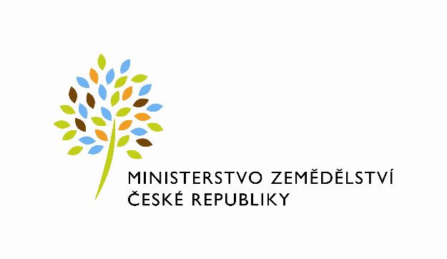
MZE-11999/2022-11141
mze000022843011

Dodatek č. 7
ev.č. MZe : MZE/131312/3/2011/7

ke Smlouvě o provádění ostrahy uzavřené dne 25.9.2008 mezi Českou republikou – Zemědělskou vodohospodářskou správou a Službou, výrobním družstvem, č. poskytovatele 56/CB-11/2008 ve znění dodatků č. 1 ze dne 29.12.2010, č. 2 ze dne 31.1.2011, č. 3 ze dne 1.4.2011, č. 4 ze dne 8.3.2012, č. 5 ze dne 28.2.2019 a č. 6 ze dne 16.3.2021
(dále jen „Smlouva“)
(Budova České Budějovice, Rudolfovská 493/80)

I.
Smluvní strany :

Česká republika - Ministerstvo zemědělství
se sídlem : Těšnov 65/17, 110 00 Praha 1 – Nové Město
za kterou právně jedná : Mgr. Pavel Brokeš, ředitel odboru vnitřní správy,
na základě organizačního řádu v platném znění
IČ : 00020478
DIČ : CZ00020478 (v postavení výkonu samostatné ekonomické činnosti, osoba povinná
k dani, s odkazem na § 5 odst. 1 a 2 a plátce dle § 6 zákona č. 235/2004 Sb., o dani
z přidané hodnoty, ve znění pozdějších předpisů)
Bankovní spojení : ČNB Praha 1
Číslo účtu : 1226001/0710
Kontaktní osoba : Ing. Hana Pernikářová, oddělení správy budov
Se sídlem : Rudolfovská 493/80, 370 01 České Budějovice
Tel. : 387 693 401, 602 414 109
E-mail : hana.pernikarova@mze.cz
Fakturační adresa : sídlo zaměstnance RSB
(dále jen „objednatel“)

a

Služba, výrobní družstvo
se sídlem : Fráni Šrámka 1298/2, České Budějovice 3, 370 01 České Budějovice
právní forma : družstvo
zastoupené : XXXXX
XXXXX
IČ : 00028819
DIČ : CZ00028819
Bankovní spojení : ČSOB, a.s.
Číslo účtu : 0074804503/0300
Kontaktní osoba : XXXXX
Tel. : XXXXX
E-mail : XXXXX
(dále jen „poskytovatel“)

uzavřely tento dodatek č. 7 ke Smlouvě (dále jen „Dodatek“).

Předmětem Dodatku je deklarace změny ceny podle ustanovení bodu 6.2. Smlouvy, tj. z titulu průměrné roční míry inflace, vyjádřené indexem růstu spotřebitelských cen za rok 2021.

II.
Ke dni účinnosti Dodatku se ruší bod 6.1. Smlouvy a nahrazuje se tímto zněním:

6.1. Za provádění služeb podle této Smlouvy se objednatel zavazuje hradit poskytovateli:
- za 1 hodinu služby pracovníka HLS 89,19 Kč bez DPH
- za službu informačního místa 4 404,83 Kč bez DPH/měsíc

III.
- Ostatní ustanovení Smlouvy zůstávají beze změn.
- Dodatek nabývá účinnosti 1. dne měsíce následujícího poté, co byl zveřejněn v registru smluv.
- Dodatek byl vyhotoven ve třech stejnopisech, z nichž objednatel obdrží dva stejnopisy a poskytovatel jeden stejnopis.
- Smluvní strany prohlašují, že se s tímto Dodatkem seznámily a na důkaz své svobodné a určité vůle jej níže uvedeného dne, měsíce a roku podepisují.

V Praze dne 30.3.2022 V Českých Budějovicích dne 2.3.2022

Za objednatele : Za poskytovatele:

XXXXX XXXXX XXXXX
…………………………………………………… …………………………………………………
Česká republika-Ministerstvo zemědělství Služba, výrobní družstvo
Mgr. Pavel Brokeš XXXXX XXXXX
Ředitel odboru vnitřní správy

